МИНПРОСВЕЩЕНИЯ РОССИИ

Федеральное государственное бюджетное образовательное

учреждение высшего образования

«Нижегородский государственный педагогический университет

имени Козьмы Минина»

Факультет информационных технологий

Кафедра информационных систем и цифровых сервисов в управлении

**ОТЧЕТ**

по лабораторной работе №1 на тему «**Программирование под Windows**»

**по дисциплине «Программирование на C#»**

Направление подготовки: Информационные системы и технологии

Профиль подготовки: Информационные системы и технологии

**Выполнила:** Гусева Е.А.

**Группа:** ИСТ-23-2

**Проверил:**

г. Нижний Новгород

2025 год

**СОДЕРЖАНИЕ**

**ВВЕДЕНИЕ 3**

**ХОД ВЫПОЛНЕНИЯ РАБОТЫ 4**

1. код MainForm.cs 4

2. Код InputForm.cs 5

3. код ResultForm.cs 7

**ЗАКЛЮЧЕНИЕ 9**

# **ВВЕДЕНИЕ**

С# (произносится как «си шарп») — это объектно-ориентированный язык программирования, разработанный корпорацией Microsoft. C# используется для создания различных приложений, веб-разработки, разработки игр, приложений для мобильных устройств, робототехники, научных расчетов и многих других областей.

Windows Forms — интерфейс программирования приложений (API), отвечающий за графический интерфейс пользователя и являющийся частью Microsoft .NET Framework. Данный интерфейс упрощает доступ к элементам интерфейса Microsoft Windows за счет создания обёртки для существующего Win32 API в управляемом коде.

**Задание**

Написать Windows-приложение, заголовок главного окна которого содержит Ф. И. О., группу и номер варианта. В программе должна быть предусмотрена обработка исключений, возникающих из-за ошибочного ввода пользователя.

Вариант 1

Создать меню с командами Input, Calc и Exit.

При выборе команды Input открывается диалоговое окно, содержащее:

• три поля типа TextBox для ввода длин трех сторон треугольника;  
• группу из двух флажков (Периметр и Площадь) типа CheckBox;  
• кнопку типа Button.  
Обеспечить возможность:  
• ввода длин трех сторон треугольника;  
• выбора режима с помощью флажков: подсчет периметра и/или площади треугольника.  
При выборе команды Calc открывается диалоговое окно с результатами. При выборе команды Exit приложение завершается.

# **ХОД ВЫПОЛНЕНИЯ РАБОТЫ**

## код MainForm.cs

using System;

using System.Windows.Forms;

namespace TriangleCalculator

{

public partial class MainForm : Form

{

private double sideA, sideB, sideC;

private bool calculatePerimeter, calculateArea;

public MainForm()

{

InitializeComponent();

Text = "Гусева Е.А. Группа ИСТ-23-2 Вариант 1";

inputMenuItem.Click += InputMenuItem_Click;

calcMenuItem.Click += CalcMenuItem_Click;

exitMenuItem.Click += ExitMenuItem_Click;

}

private void InputMenuItem_Click(object sender, EventArgs e)

{

using (InputForm inputForm = new InputForm())

{

if (inputForm.ShowDialog() == DialogResult.OK)

{

sideA = inputForm.SideA;

sideB = inputForm.SideB;

sideC = inputForm.SideC;

calculatePerimeter = inputForm.CalculatePerimeter;

calculateArea = inputForm.CalculateArea;

}

}

}

private void CalcMenuItem_Click(object sender, EventArgs e)

{

try

{

if (sideA == 0 || sideB == 0 || sideC == 0)

throw new InvalidOperationException("Сначала введите данные через меню Input!");

if (!IsValidTriangle(sideA, sideB, sideC))

throw new InvalidOperationException("Треугольник с такими сторонами не существует!");

double perimeter = calculatePerimeter ? sideA + sideB + sideC : 0;

double area = 0;

if (calculateArea)

{

double p = (sideA + sideB + sideC) / 2;

area = Math.Sqrt(p * (p - sideA) * (p - sideB) * (p - sideC));

}

using (ResultForm resultForm = new ResultForm(perimeter, area,

calculatePerimeter, calculateArea))

{

resultForm.ShowDialog();

}

}

catch (Exception ex)

{

MessageBox.Show(ex.Message, "Ошибка",

MessageBoxButtons.OK, MessageBoxIcon.Error);

}

}

private bool IsValidTriangle(double a, double b, double c)

{

return a + b > c && a + c > b && b + c > a;

}

private void ExitMenuItem_Click(object sender, EventArgs e)

{

Application.Exit();

}

}

}

## Код InputForm.cs

using System;

using System.Windows.Forms;

namespace TriangleCalculator

{

public partial class InputForm : Form

{

public double SideA { get; private set; }

public double SideB { get; private set; }

public double SideC { get; private set; }

public bool CalculatePerimeter { get; private set; }

public bool CalculateArea { get; private set; }

public InputForm()

{

InitializeComponent();

Text = "Гусева Е.А. Группа ИСТ-23-2 Вариант 1";

}

private void OkButton_Click(object sender, EventArgs e)

{

try

{

SideA = double.Parse(sideATextBox.Text);

SideB = double.Parse(sideBTextBox.Text);

SideC = double.Parse(sideCTextBox.Text);

if (SideA <= 0 || SideB <= 0 || SideC <= 0)

throw new ArgumentException("Стороны должны быть положительными!");

if (!(SideA + SideB > SideC &&

SideA + SideC > SideB &&

SideB + SideC > SideA))

throw new ArgumentException("Невозможно построить треугольник с такими сторонами!");

if (!perimeterCheckBox.Checked && !areaCheckBox.Checked)

throw new ArgumentException("Выберите хотя бы один параметр для расчета!");

CalculatePerimeter = perimeterCheckBox.Checked;

CalculateArea = areaCheckBox.Checked;

DialogResult = DialogResult.OK;

Close();

}

catch (FormatException)

{

MessageBox.Show("Введите числовые значения для всех сторон!",

"Ошибка ввода",

MessageBoxButtons.OK, MessageBoxIcon.Error);

}

catch (ArgumentException ex)

{

MessageBox.Show(ex.Message, "Ошибка",

MessageBoxButtons.OK, MessageBoxIcon.Error);

}

}

}

}

## код ResultForm.cs

using System.Windows.Forms;

namespace TriangleCalculator

{

public partial class ResultForm : Form

{

public ResultForm(double perimeter, double area,

bool showPerimeter, bool showArea)

{

InitializeComponent();

Text = "Гусева Е.А. Группа ИСТ-23-2 Вариант 1";

perimeterLabel.Visible = showPerimeter;

areaLabel.Visible = showArea;

if (showPerimeter)

perimeterLabel.Text = $"Периметр: {perimeter:F2}";

if (showArea)

areaLabel.Text = $"Площадь: {area:F2}";

}

}

}

Пример работы.

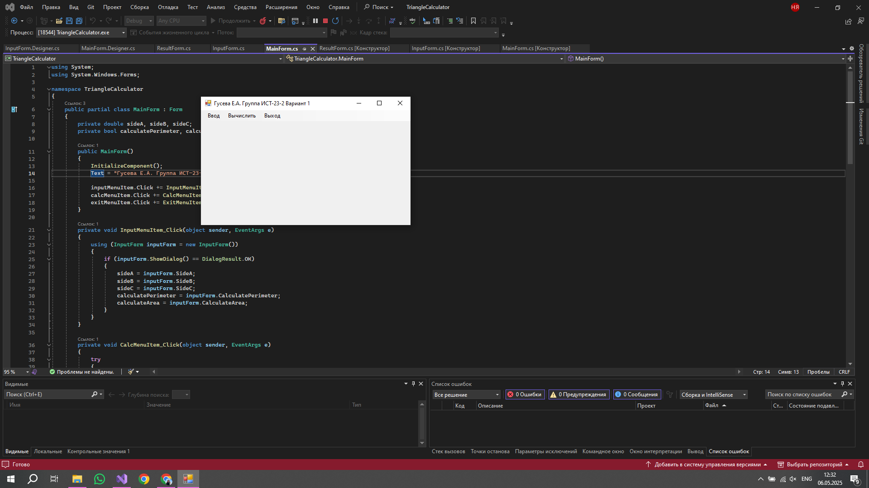

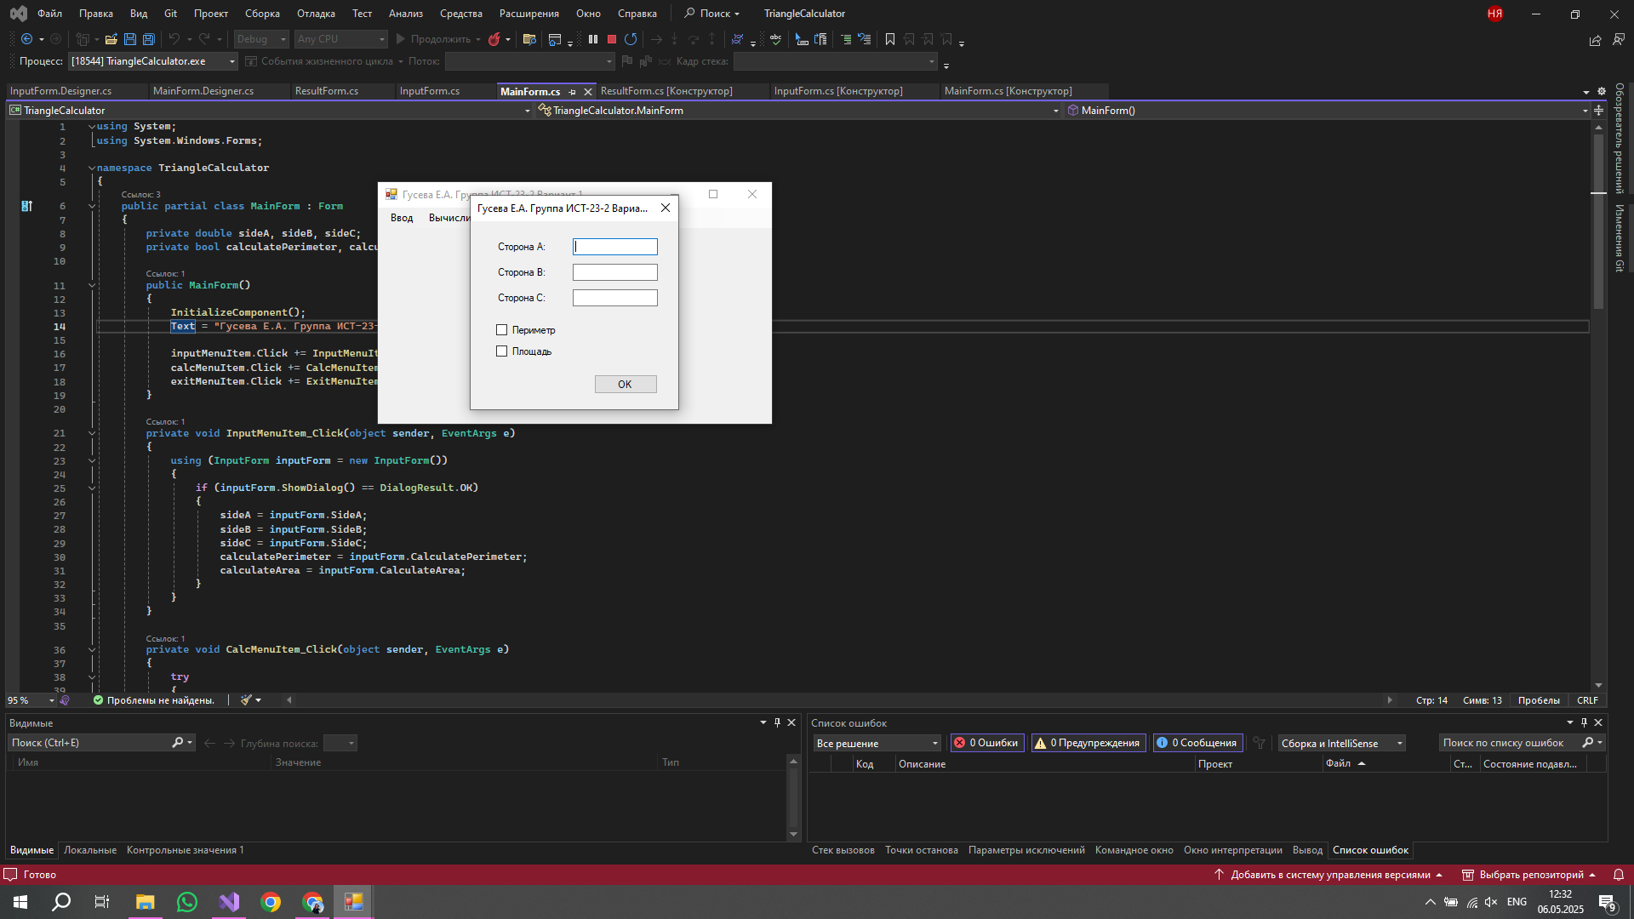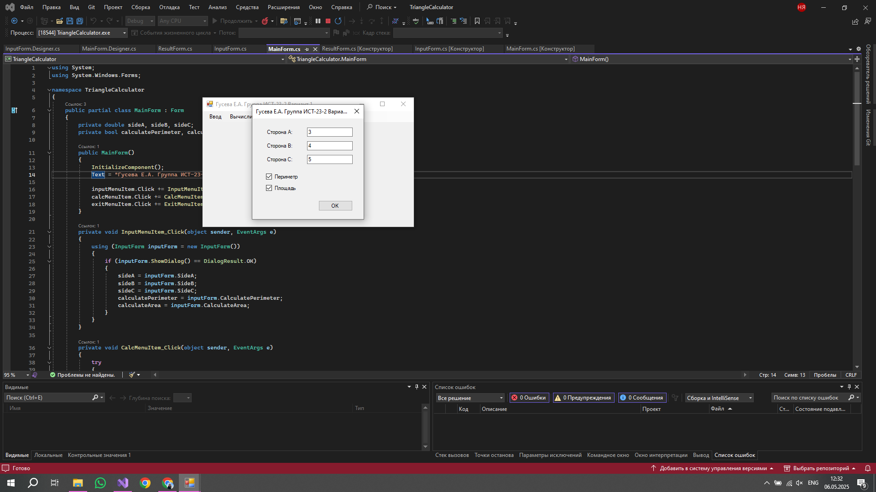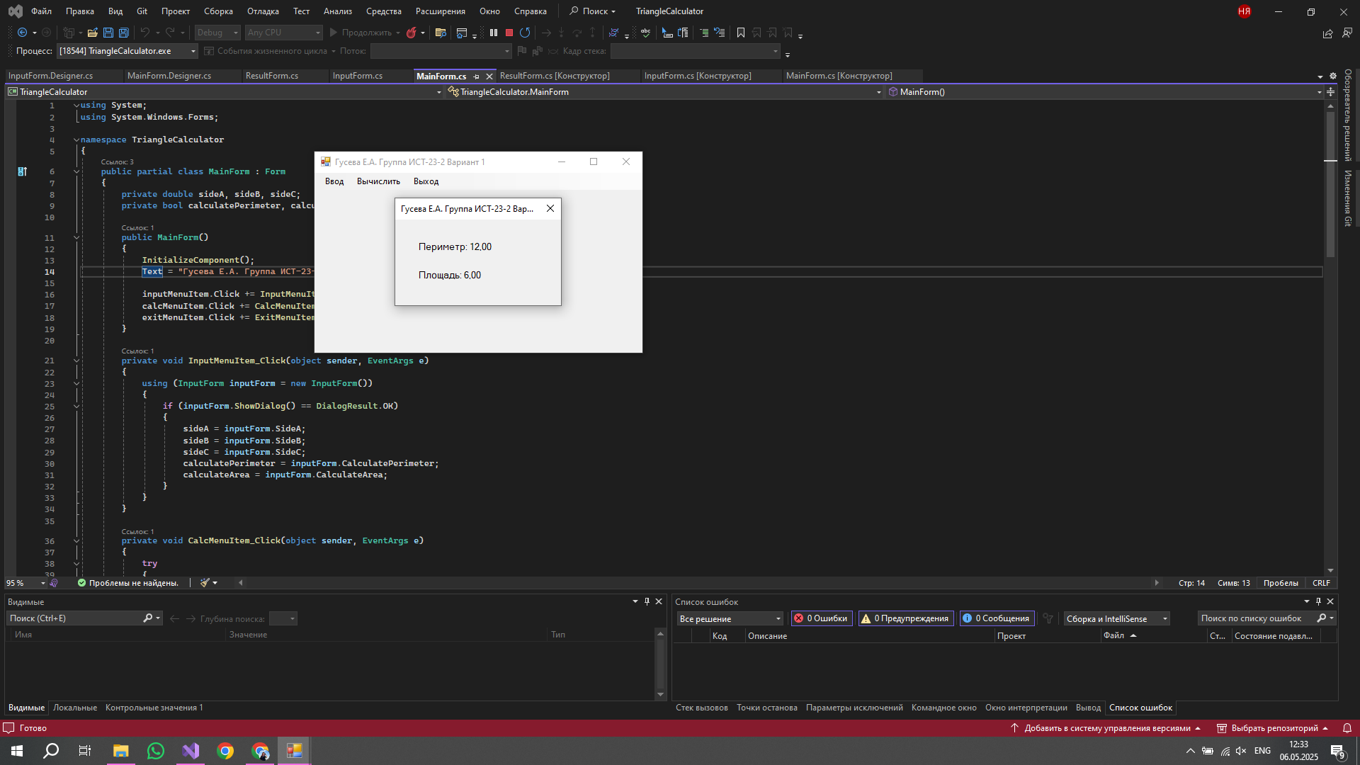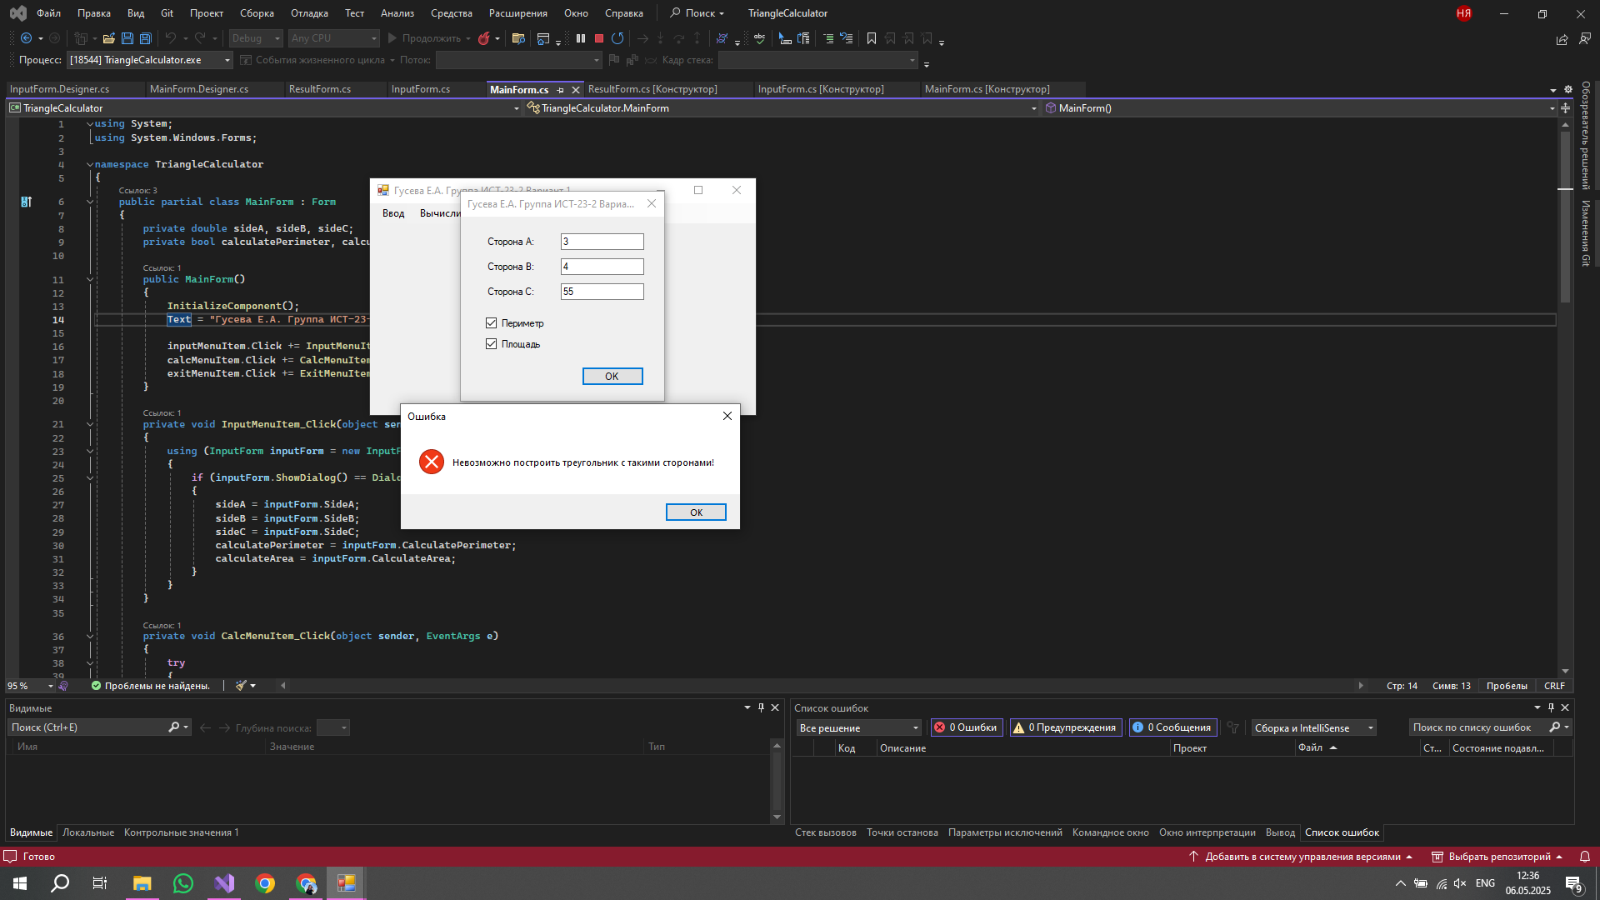

# **ЗАКЛЮЧЕНИЕ**

В лабораторной работе №1 «Программирование под Windows» задача по написанию программы в среде Windows Forms на языке программирования C# была выполнена. Программа имеет соответствующий графический интерфейс и функционал, требуемый в задании. Работоспособность была успешно проверена и протестирована на практических вычислениях.